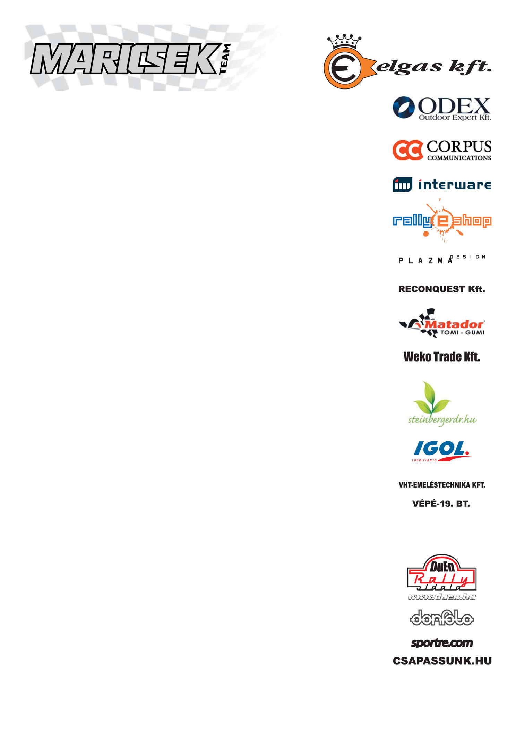
MARICSEK TEAM
Mucsina Tamás – Csoór J. Tibor
Toyota Celica GTFour
Start Auto Eger Rally összefoglaló

Túl az elsőn

A hétvégén rendezték meg a Start Auto Eger rallyt, ahol a Mucsina Tamás – Csoór J. Tibor sikeresen átesett a tűzkeresztségen. A fiúknak majdnem mindent sikerült is teljesíteniük, amit a fejükbe vettek, de azért akadt még pár apróság, amire nem árt jobban odafigyelni a következő futamon, mind a versenyzőpárosnak, mind pedig a szerviz csapatnak.

Maricsek Miklós: „Összességében meg vagyok elégedve a hétvégével, hiszen a fiúk teljes mértékben teljesítették azt, amit megbeszéltünk. Az első körben még csak ismerkedtek az autóval, a nehéz pályákkal, próbálgatták a határokat, fokozatosan építették fel a versenyüket, ami szerintem sokkal eredményesebb hosszú távon, mintha valaki csak úgy neki esik a gyorsoknak, és a második körben már el is dobja az autót. A hétvégén elég volt egy apró figyelmetlenség, és már ki is esett az illető, nem egy páros járt így sajnos. Az is látszott, hogy a fiúknak nem okozott gondot az ORB futam hossza, jól helyt álltak. Sajnos az első napon egy megforgást követően sikerült odavágniuk az autó elejét és hátulját a partoldalnak, így nem volt turbójuk jó pár gyorson keresztül, de ezt sikerült megoldani, és amikor a kocsi rendben volt, akkor tudtak vele gyorsan, pontosan autózni. Még az sem volt akadály, hogy szinte az egész versenyen ideje alatt kormány szervo problémákkal kellett megküzdeniük, és csak elég hosszas keresgélés árán sikerült rátalálni a hiba forrására. De sebaj, Tomi addig is izmosodott kicsit. Ezek után természetesen várom már a bajnokság második futamát, a Miskolc rallyt, és remélem, hogy még jobban tudnak majd teljesíteni.”

Mucsina Tamás: „Sajnos meglátszott, hogy nem sok lehetőségünk volt tesztelni a futam előtt, így mi az első körben pótoltuk eme hiányosságainkat. Eleinte nem is volt probléma, aztán hibáztam kicsit, aminek az lett a vége, hogy árkot jártunk, és meg is forogtunk, sőt több gyorson át nem volt turbónk, így ez teljesen megpecsételte a szombati napunkat. A második kör végén Tüdő és Laci segítségére sietett Kökő és a Budai Team, így sikerült orvosolni a problémák nagy részét. Amire már nem maradt idő, azt a fiúk a vasárnap reggeli szervízben oldották meg, így folytatni tudtuk a versenyt. A verseny nagyon tetszett, jó idő volt, változatos pályák, de legjobban mégis az a rengeteg ember fogott meg, aki kilátogatott a Dobó térre, hogy a rallyt ünnepelje. Leírhatatlanul jó érzés volt, és hihetetlen volt átgurulni a tömeg állta sorfalon. De egyszer mindennek vége kell legyen, így lassan már inkább Miskolc motoszkál a fejemben, és lelkiekben már arra készülök. Szeretnék végre már nem csak célba érni, de a dobogóra is felállni.”
Csoór J. Tibor: „Én már versenyeztem az első osztályban, de azért így elsőre kicsit hosszú volt a verseny, és főleg tömör. Ezen kívül nekem hiányzott kicsit a rallye2 családias, baráti hangulata, de azért az ORB-nek is megvan a maga varázsa. A pályabejárás során elég tempósnak éreztük a gyorsokat, de a versenyautóval már kicsit másképp éltük meg őket. A szakaszok többsége nagyon tetszett, egyedül Szuha volt az, ami nekem annyira nem jött be a maga lobogós, kanyargós részeivel. Jó lett volna verseny előtt tesztelni, de azért nem jött el a világvége csak mert nem volt rá lehetőségünk. Az első körben óvatosabbak voltunk, de éreztük, hogy az autó jó, dinamikus így fokozatosan egyre többet vállaltunk. Tomi is egyre jobban belejött, és ez főleg a második napon látszott meg, amikor már nem voltak technikai problémáink, így kategóriánkban már abszolút időket is tudtunk menni. Miskolcon egyértelműen a dobogós helyezés a cél.”

A több mint 100 rajthoz álló versenyző közül mindössze 79-en értek célba, ebből a Mucsina Tamás – Csoór J. Tibor páros abszolút értékelésben az 51. helyen, a H csoport összesítésében a 6. míg a H10-es kategóriában a 4. helyen végzett. A csapat már lázasan készül a miskolci versenyre, ahol reményeik szerint már a dobogó valamelyik fokán állva zárják majd a hétvégét.

Támogatók: Elgas Kft., ODEX Outdoor Expert Kft., Corpus Communications Kft., Interware Internet Szolgáltató Kft., RallyeShop, Plazma Design, Reconquest Kft., Matador, Weko Trade Kft., Steinbergerdr.hu, IGOL Oil, VHT-Emeléstechnika Kft., VÉPÉ-19. BT

